Муниципальное автономное общеобразовательное учреждение
Средняя общеобразовательная школа № 1 п.г.т. Забайкальск

Тема: «Вторая жизнь труб»

Выполнил:
Руководитель проекта:

Забайкальск 2022 г.
Содержание
Введение……………………………………………………………...……….3-4
Глава 1
  - Что такое пластик………………………… …………………………….......5
  - История возникновения пластика………………. ………………………….5
  - Разновидности пластика……………………………………………………..6
  - Из чего делают пластик……………………………………….……………..7
Глава 2
  - Что такое респиратор…………………………………………………………7
  - Классификация респираторов………………………………………………7-9
Практическая работа………………………………………………………...9-10
Заключение……………………………………………………………………11
Список используемой литературы…………………………………………..12
Приложение ………………………………………………………………..13-18

Введение
После проведения любых ремонтных или строительных работ всегда обязательно остаются какие-то излишки материалов. Так и у нас после ремонта в нашей квартире у папы осталось много пластиковых полипропиленовых сантехнических труб. Мы хотели уже их выбросить, но просматривая, интернет я наткнулся на удивительные работы, которые можно сделать из бросового материала. Так мы с папой решили попробовать что-нибудь изготовить из остатков труб. Так возникла тема моего проекта «Вторая жизнь труб».
Бросовый материал или остатки материалов - это все, что можно было без жалости выкинуть, а можно и использовать, дав волю своей безграничной фантазии. Такие материалы давно используются в изготовлении разных изделий. Если мы будем с умом и смекалкой использовать бросовый материал, то научимся сами и научим окружающих бережному отношению к природе.
У меня возникло желание изготовить респиратор и использовать эти остатки. Так как сейчас в связи с обстановкой в стране и в мире это самая полезная вещь. В настоящее время без масок или респираторов никуда не пускают, а моя модель будет нужна, как никогда.
Есть такая пословица – используй то, что под рукою и не ищи себе другое!
Цель исследования: изучить, как можно вторично использовать бытовые предметы из пластика, а именно из сантехнических труб.
Задачи:
- Познакомиться с историей возникновения пластика
- Разновидности пластика
- Узнать из чего делают пластик, его состав
- Познакомиться с видами и свойствами пластика
- Узнать, что относится к бытовым предметам из пластика
Гипотеза: предположим, что я смогу сделать из бросового материала респиратор, и он не будет ни в чём уступать респиратору, который изготовила фабрика
Методы исследования:
- Изучение литературы
- Поиск информации в Интернете и библиотеке
Актуальность проекта:
Мы даже не задумываемся, сколько вокруг нас изделий из пластмассы: ручки, фломастеры, посуда, мебель… В настоящее время почти все детские игрушки делают из пластика. А каково разнообразие упаковок из пластика!
Пластик прочно вошёл в нашу жизнь, он удобен в использовании. Однако современные блага цивилизации создают не только удобства для людей, но и наносят непоправимый урон природе. Огромное количество пластикового мусора на улицах нашего города заставляет сомневаться в том, что пластик – это «хорошо». Противоречие между положительными свойствами пластика и экологическими проблемами, которые возникают в результате загрязнения окружающей среды отходами, не разлагающимися веками, заставляют современного человека искать выход из сложившейся ситуации. Если научиться вторично использовать пластиковые отходы, то можно уменьшить количество мусора в природе.

Глава I
  - Что такое пластик
В настоящее время пластиками, или пластмассами, называют целую группу материалов искусственного (синтетического) происхождения. Их производят путём цепочки химических реакций из органического сырья, преимущественно из природного газа и тяжёлых фракций нефти. Пластики представляют собой органические вещества с длинными полимерными молекулами, которые состоят из соединённых между собой молекул более простых веществ.
Изменяя условия полимеризации, химики получают пластики с нужными свойствами: мягкие или твёрдые, прозрачные или непрозрачные и т.д. Пластики сегодня используются буквально во всех сферах жизни, от производства компьютерной техники до ухода за маленькими детьми.
1.2 История возникновения пластика
Первый в мире пластик был изготовлен в английском городе Бирмингем специалистом-металлургом А. Парксом. Это случилось в 1855 году: изучая свойства целлюлозы, изобретатель обработал её азотной кислотой, благодаря чему запустил процесс полимеризации, получив нитроцеллюлозу. Созданное им вещество изобретатель назвал собственным именем – паркезин. Паркс открыл собственную компанию по производству паркезина, который вскоре стали называть искусственной слоновой костью. Однако качество пластика было низким, и компания вскоре разорилась.
В дальнейшем технология была усовершенствована, и выпуск пластика продолжил Дж.У. Хайт, который назвал свой материал целлулоидом. Из него изготавливались самые разные товары, от воротничков, которые не нуждались в стирке, до бильярдных шаров.
В 1899 году был изобретён полиэтилен, и интерес к возможностям органической химии многократно вырос. Но до середины ХХ века пластики занимали довольно узкую нишу рынка, и только создание технологии производства ПВХ позволило изготавливать из них широчайший спектр бытовых и промышленных изделий. (Приложение)

1.3 Разновидности пластика
В настоящее время промышленностью выпускается и используется множество разновидностей пластиков.
По своему составу пластмассы подразделяются на:
– листовые термопластические массы – оргстекло, винилпласты, состоящие из смол, пластификатора и стабилизатора;
слоистые пластики, армированные одним или несколькими слоями бумаги, стеклоткани и т.д.;
– волокниты – пластики, армированные стекловолокном, асбестовым волокном, хлопчатобумажным и т.д.;
– литьевые массы – пластики, не имеющие в составе других компонентов, кроме полимерных соединений;
– пресс-порошки – пластики с порошкообразными добавками.
По типу полимерного связующего пластики подразделяются на:
– фенопласты, которые изготавливаются из фенолформальдегидных смол;
– аминопласты, изготавливаемые из меламинформальдегидных и мочевиноформальдегидных смол;
– эпоксипласты, использующие в качестве связующего эпоксидные смолы.
По внутренней структуре и свойствам пластики делятся на две большие группы:
– термопласты, которые при нагреве плавятся, но после охлаждения сохраняют свою первоначальную структуру;
– реактопласты, с исходной структурой линейного типа, при отверждении приобретающие сетчатую структуру, но при повторном нагреве полностью теряющие свои свойства.
Термопласты могут использоваться неоднократно, для этого их достаточно измельчить и расплавить. Реактопласты по рабочим качествам, как правило, несколько лучше термопластов, но при сильном нагреве их молекулярная структура разрушается и в дальнейшем не восстанавливается.
  - Из чего делают пластик
Исходным сырьём для подавляющего большинства видов пластиков служат уголь, природный газ и нефть. Из них путём химических реакций выделяют простые (низкомолекулярные) газообразные вещества – этилен, бензол, фенол, ацетилен и др., которые затем в ходе реакций полимеризации, поликонденсации и полиприсоединения превращаются в синтетические полимеры. Превосходные свойства полимеров объясняются наличием высокомолекулярных связей с большим числом исходных (первичных) молекул.
Некоторые этапы производства полимеров представляют собой сложные и чрезвычайно опасные для окружающей среды процессы, поэтому производство пластиков становится доступным лишь на высоком технологическом уровне. При этом конечные продукты, т.е. пластмассы, как правило, абсолютно нейтральны и не оказывают никакого негативного воздействия на здоровье людей.
Глава II
2.1 Что такое респиратор
Респиратор – это средство, которое предназначено для защиты органов дыхания от аэрозолей, против дыма, тумана или вредных (в том числе угарных) газов.
Респираторы можно отнести к современным надёжным средствам индивидуальной защиты органов дыхания (СИЗОД), прошедшим долгий путь от примитивной конструкции до технологичных устройств, применяемых в самых опасных сферах деятельности человека.
Первые случаи упоминания в литературе использования средств индивидуальной защиты от пыли горнорабочими относятся к II веку до н. э.
В связи с пандемией COVID-19 респираторы, а также маски из ткани, стали пытаться очень широко использовать медицинские работники и население — для защиты от вдыхания биоаэрозолей, и для уменьшения распространения биоаэрозолей в окружающее пространство от больных людей.
Респиратор используют при выполнении различных видов работ, которые сопровождаются наличием в атмосферном воздухе наличия опасных для здоровья человека компонентов.
  - Классификация респираторов

КЛАССИФИКАЦИЯ ПО СПОСОБУ ЗАЩИТЫ:
- Фильтрующие респираторы – респираторы, в которых воздух вместе с дыханием из загрязненной среды проходит в фильтр и поступает в организм уже очищенным.
- Изолирующие респираторы – респираторы с принудительной подачей воздуха, полностью изолирующие органы дыхания от загрязненной среды:
- автономные - для дыхания используется запас воздуха, содержащийся в баллонах или специальных патронах. Выдыхаемый воздух либо перерабатывается, обогащаясь кислородом и используется повторно, либо выдыхается во внешнюю среду.
- шланговые - чистый воздух поступает по шлангу.
Изолирующие респираторы используются в основном в промышленности или при спасательных работах.

КЛАССИФИКАЦИЯ ПО НАЗНАЧЕНИЮ:
- Противопыльные (противоаэрозольные) респираторы – защищают от пыли, дыма, аэрозолей, в том числе в зоне радиационного, химического и биологического заражения. Такие респираторы пропускают запахи и не способны защитить от газов и паров.
- Противогазовые респираторы – защищают от органических и неорганических газов и паров, в том числе от паров бензина, ртути, ацетона, сероводорода, хлора и других сильно пахучих веществ.
- Газопылезащитные (комбинированные) – универсальные респираторы, способные защитить как от пыли и аэрозолей, так и от газов.

КЛАССИФИКАЦИЯ ПО УСТРОЙСТВУ:
- Респираторы со встроенным фильтром – достаточно просты в устройстве, имеют встроенный несъемный фильтр и обычно являются одноразовыми или с ограниченным количеством применений.
- Респираторы со сменным фильтром – состоят из дыхательных клапанов (клапанов выдоха) и сменных фильтров, являются более долговечными – загрязнившиеся фильтры легко заменяются.

КЛАССИФИКАЦИЯ ПО ТИПУ ИСПОЛНЕНИЯ:
- Полумаска – респиратор закрывает половину лица от носа до подбородка. Удобное использование, хорошая степень защиты.
Респираторы-полумаски классифицируются на:
- Формованные полумаски – имеют складную конструкцию, сохраняют форму, хорошо облегают лицо, не требуют расправления при надевании.
- Неформованные полумаски – имеют круглую форму, необходимо расправлять при надевании, легко подстраиваются под форму лица.
- полнолицевая маска – респиратор закрывает все лицо полностью, защищает не только органы дыхания, но и зрения, более высокая степень защиты.

КЛАССИФИКАЦИЯ ПО СФЕРЕ ПРИМЕНЕНИЯ:
- Промышленные (индустриальные) – используются на производствах для защиты от пыли, вредных газов и дыма.
- Военные – применяются в военной сфере, для вывода населения в случае экстремальных и чрезвычайных ситуаций, используются для военных учений.
- Медицинские – респираторы предназначены для защиты от вирусных инфекций, передающихся воздушно-капельным путем, от аллергенов, для стерильности в операционных.
- Бытовые – используются в быту для защиты от крупнодисперсных аэрозолей с твердыми частицами, не выделяющих токсичных паров и газов, например, от строительной пыли. (Приложение)
Практическая часть
Изготовление, пошаговая инструкция:
Для начала собираем оставшиеся после ремонта пластиковые сантехнические трубы.
Для изготовления респиратора нам понадобится:
- Уголки на 45* - 2 шт.
- Муфта соединительная – 1 шт.
- Заглушки – 4 шт.
- Перчатка с толстой резиной
- Болты, гайки, шайбы на 4мм. – 6 шт.
- Сверло
- Активированный уголь
- Ватные диски 4шт.
Изготавливаем:
    - Нужно отмерить на уголке длину которую он входит.
    - Берем 2 заглушки прислоняем к линии опять отмечаем и отрезаем по линии, делаем 2 такие.
    - Делаем 5 отверстий 1 по середине и 4 по краям.
    - Берём 2 оставшиеся и просто делаем много отверстий.
    - Берём муфту в ней делаем 8 отверстий по середине.
    - Нам нужна перчатка делаем 2 круга и 2 прямоугольника 2 кружка вставляем в заглушки, 5 отверстий и крепим также с прямоугольниками.
    - Берём ватные диски, делаем отметку (прижимаем заглушкой) и вырезаем так все 4.
    - Активированный уголь размельчаем и засыпаем в большие заглушки всё собираем.
    - Готово.
(Приложение)

Заключение

Работая над проектом, я узнал много нового и интересного. Узнал, что такое пластик, история возникновения пластика, разновидности пластика, из чего его делают. Познакомился с видами респираторов и их классификацией. А самое главное я сделал своими руками респиратор из бросового материала из сантехничеких труб.
Мой проект «Вторая жизнь труб», это проект как можно из остатков сантехнического материала, сделать интересную и нужную вещь, которая пригодится в жизни. Нужно только приложить к делу фантазию и немного труда. Если научиться вторично использовать бытовые пластиковые отходы. Свою гипотезу я полностью доказал.

Список используемой литературы
    - https://www.vseznaika.org/proizvodstvo/chto-takoe-plastik-i-iz-chego-ego-delayut
    - С.Н.Николаева Юный экололог: Программа экологического воспитания. - М.: Мозаика-Синтез, 2010г. СПб "Детство- Пресс", 2008г.
    - О.А.Воронкевич Добро пожаловать в экологию! СПб "Детство- Пресс", 2008г.
    - М. Костюченко "Поделки из бросового материала".
    - Иллюстрированная энциклопедия почемучек / пер. с анг. Кабановой. - М.: АСТ:Астрель, 2008. - 210 с.
    - Е.Цамуталина "100 поделок из ненужных вещей".
    - Википедия

Приложение
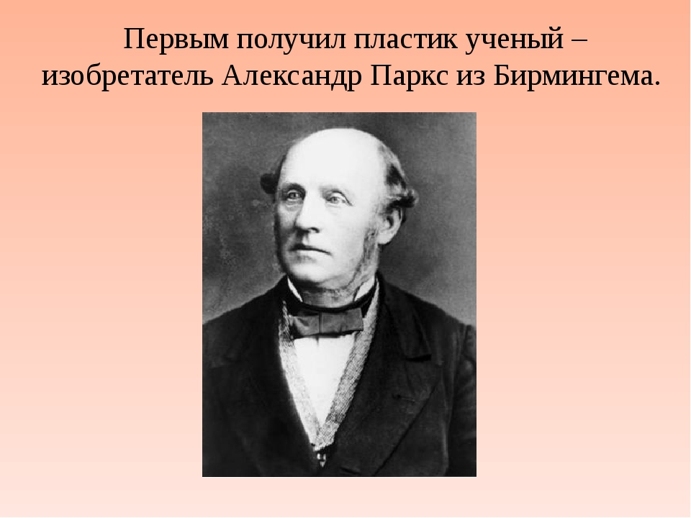
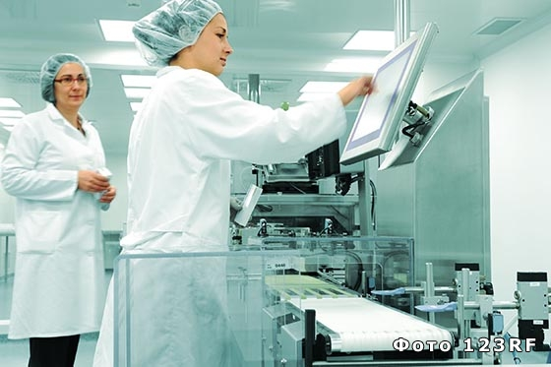

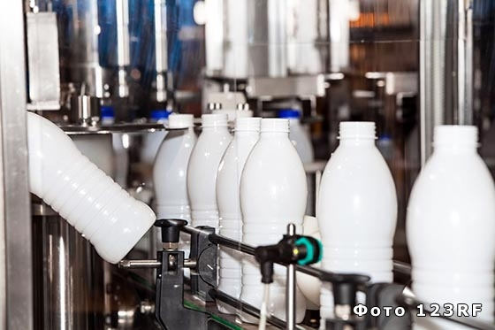
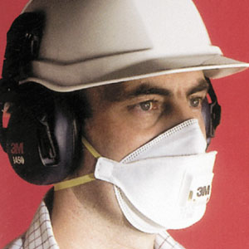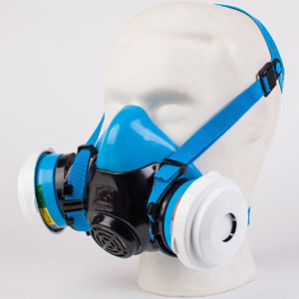
Респираторы со встроенным фильтром Респиратор со сменным фильтром
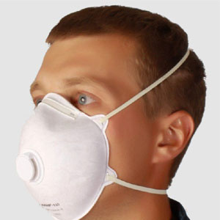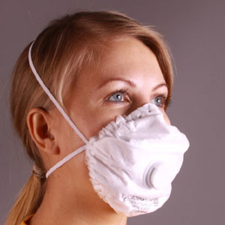
Формованная полумаска Неформованная полумаска
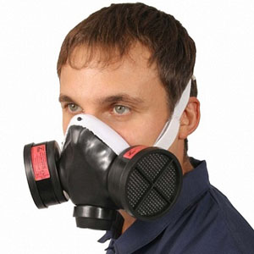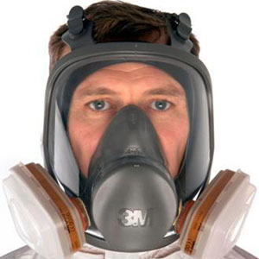
Полумаска Полнолицевая
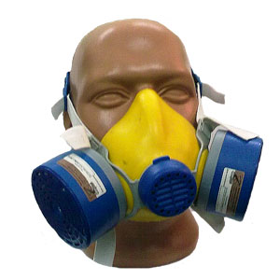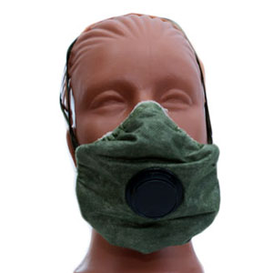
Промышленный респиратор Военные респиратор
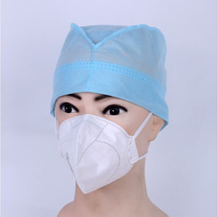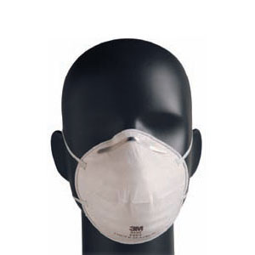
Медицинский респиратор Бытовой респиратор

